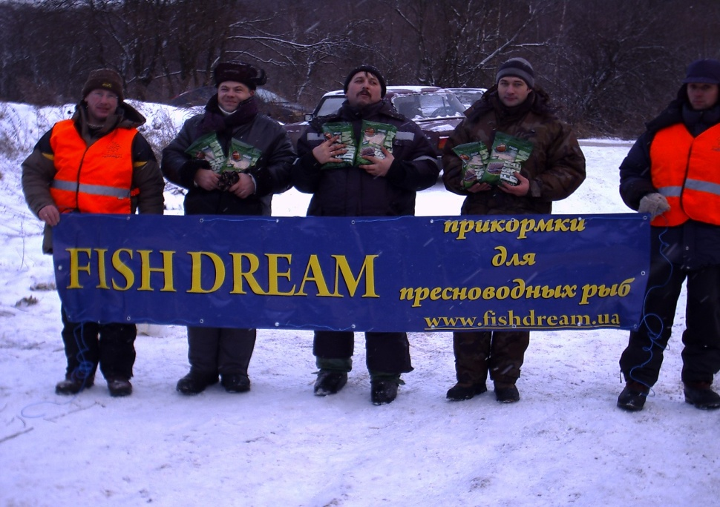9 января 2009 года в Москве состоялся второй этап Москворецкого экстрима по фидерной ловле сезона 2009 в личном зачете. Да, это был настоящий экстрим! Температура упала до -20 градусов и это могли выдержать только настоящие маньяки фидерного движения. Тридцать четыре участника бились за призовые места и призы от компания ФишДрим. Рыба была капризна и привередлева, но спортсмены доблестно бились с осторожной рыбой и плохой погодой! Не смотря на экстремальную погоду все остались довольны, хотя в уловах присутствовали и нули. Московский фидерный клуб выражает благодарность нашему генеральному спонсору, компании ФишДрим. Компания ФишДрим вносит большой вклад в развитие фидерного движения в Москве и это не может сказываться на посещаемости соревнований. Спасибо Вам за помощь в развитие фидерного спорта!
Член совета МФК- Ермаков С.(ersu).

